Raport – planificare proiect

Am început prin desenarea diagramei E/R, care a fost făcută de mine, iar implementarea în model a fost făcută în mare parte de către Andrei. Am modificat diagrama de destul de multe ori pe parcursul primelor zile, deoarece ne-am dorit să avem o logică cât mai bună, ca să nu o modificăm ulterior. După aceea ne-am creat un SeedData ca să putem lucra amândoi la proiect cu aceiași useri și cu aceleași roluri. Implicit la acest pas am făcut împreună și partea de roluri.

Pentru prezentarea parțială a proiectului am pregătit pagina de prezentare a proiectului, care este și singura pagină pe care un user neînregistrat o poate accesa. Andrei a creat funcționalitatea prin care dacă un user creează un proiect, acesta devine automat organizatorul acestuia, aspect care este valabil și în cadrul echipelor. De asemenea, el a implementat și partea de creare de task-uri și adăugarea de membrii în echipe.

În continuare am realizat fiecare cerințele care ne-au mai rămas. Eu am adăugat funcționalitatea de atribuire de task-uri, statusul task-urilor, listarea lor și permisiunile administratorului, iar Andrei a finalizat partea de funcționalități speciale ale organizatorului și a adăugat partea de comentarii, cât și accesul membrilor la task-urle din proiectele echipelor din care aceștia fac parte.

Pe lângă funcționalitățile cerute la proiect, noi am dorit să mai adăugăm și câteva extra. De aici provine și denumirea aplicației web, fiindcă noi ne-am dorit să avem o experiență diferită față de o aplicație normală de task management. De aceea am adăugat partea de experience points și coins, dorindu-ne să adăugăm și funcționalitatea de level up. Totodată, partea de items și achievements nu este completă, din cauză că nu am mai avut timp să implementăm absolut tot ceea ce ne-am dorit să avem în versiunea finală. Pentru a justifica numele aplicației web, ne doream ca utilizatorul să aibă un pui de dragon la început, iar pe parcurs acesta să crească, motivând utilizatorul în plus ca să-și completeze task-urile.

Funcționalitățile de paginare, search și filtru dinamic au fost implementate de Andrei, iar eu am adăugat partea de summernote. Pe partea de frontend, Andrei a făcut partea de partial views și layout, iar eu am făcut pagina de start și restul lucrurilor care țin de design-ul aplicației.

De asemenea, se poate observa că deadline-ul câtorva task-uri s-a modificat. Acest lucru s-a întâmplat din cauză că amândoi am fost ocupați, așa că am stabilit de comun acord să mutăm deadline-ul task-urilor. Din păcate, între ultimele 2 imagini am uitat să mai facem un printscreen, din cauza că începuse vacanța de iarnă și nu am mai avut timp să lucrăm la proiect. Am realizat prea târziu că nu am făcut printscreen-ul. Ne cerem scuze!

Update 00

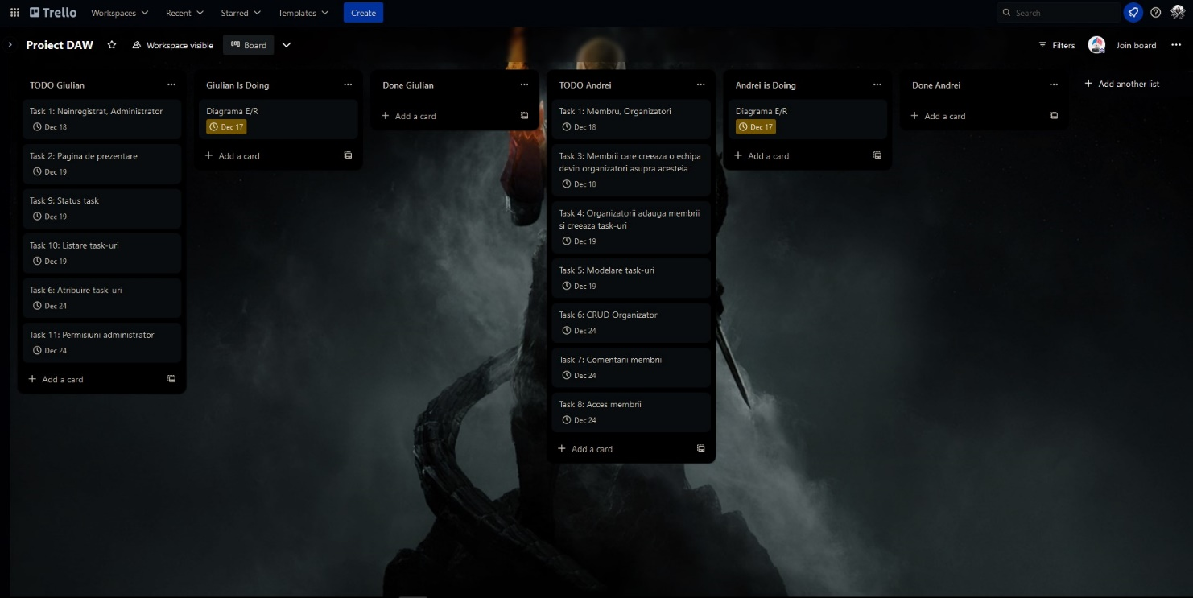

Update 01

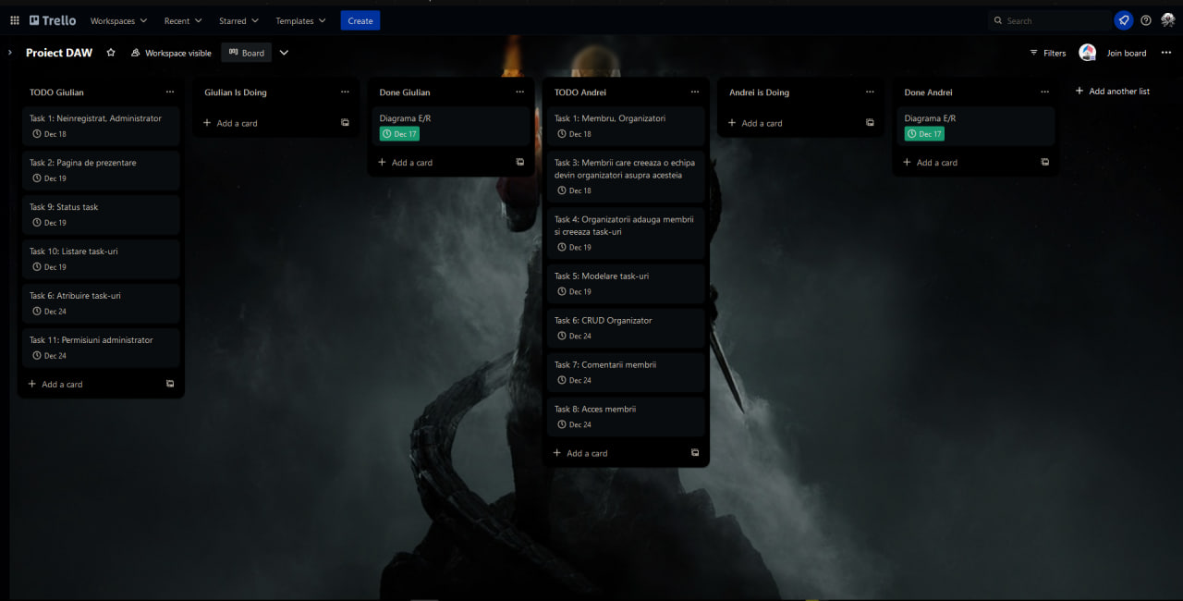

Update 02

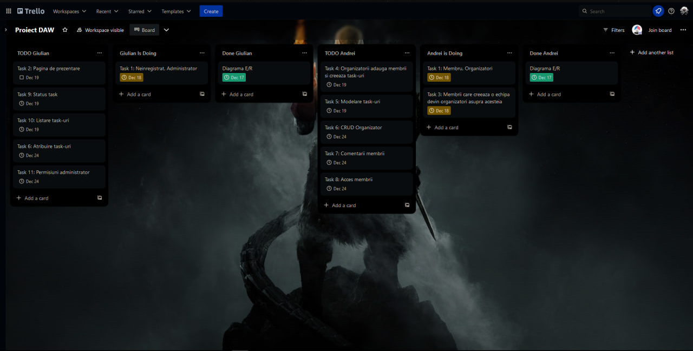

Update 03

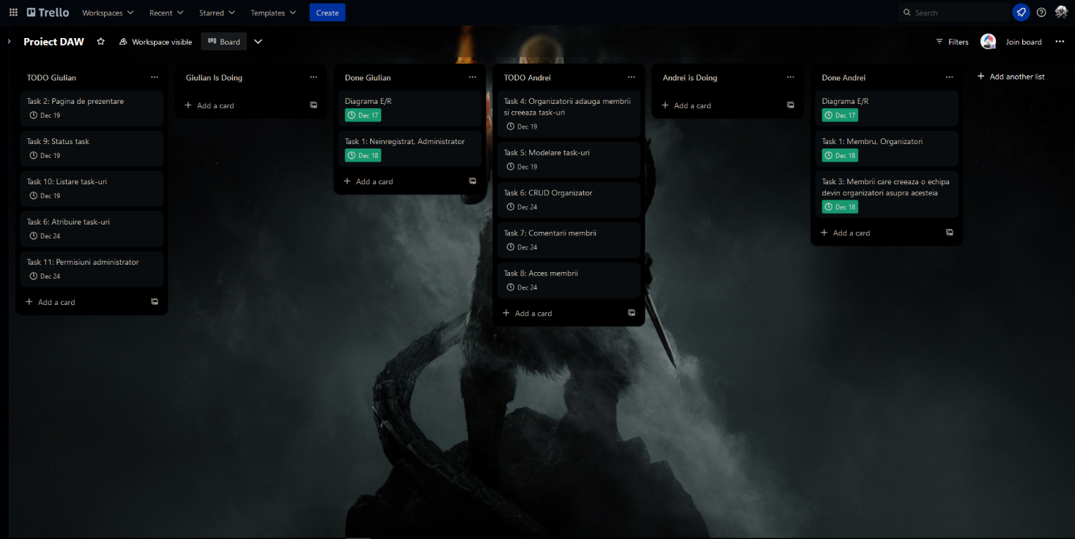

Update 04

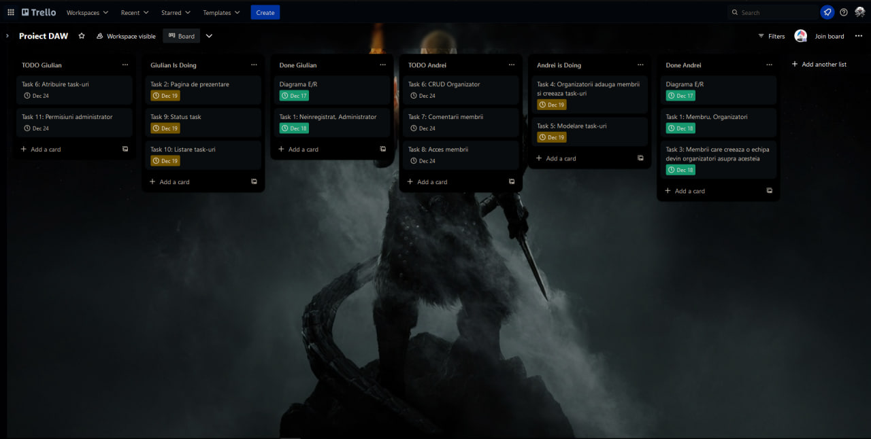

Update 05

